Membres du groupe :

* Damien Watteau
* Maxime Neuville
* Alexandre Sadoun
* Emma Laroudie

1. Contexte du projet
2. Résultats des experiences menées

* Expérience 1
* Expérience 2

1. Présentation du prototype et explication du capteur

* Version 1
* Version 2

1. Bilan du projet

# CONTEXTE DU projet

Notre projet consistait à transformer un simple légume en interrupteur intelligent. Nous avons dû programmer la detection d’un type de contact avec la patate qui peut être:

* Touchée à un doigt
* Saisie à pleine main

# Resultat des experiences menees

Afin de mener à bien notre projet, nous avons dû réaliser au préalable deux expériences :

* 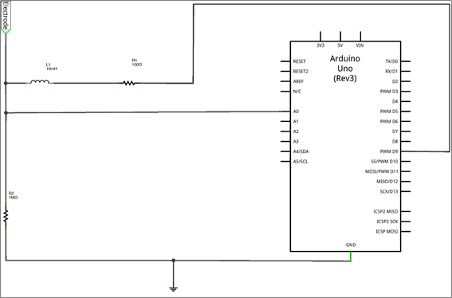Expérience 1 :

Nous avons tout d’abord realisé un circuit qui nous permet d’étudier l’impact d’un contact avec l’électrode. Ce montage nous a servi à réaliser notre premier capteur capacitif.

Le programme nommé PWMFreq4 génère un signal, passant par la broche PWM09. Le courant passe ensuite par la résistance de 100 Ohm puis par la bobine de 10 mégaHenri.

L’électrode est un simple fil. À son contact le signal change. En effet, la peau du corps humain est assimilable à une résistance. La bobine associée à la 2e résistance (peau) forme un circuit LR et donc un circuit passe-bas.

On récupère le signal à l’aide de la broche A0 de l’arduino. Ce signal sera ensuite traité grâce à programme sur processing, nommé GraphOscillo, permettant de tracer l’intensité en fonction du temps.

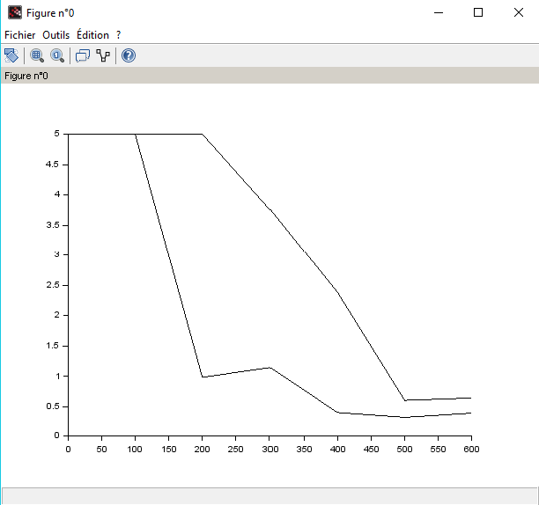

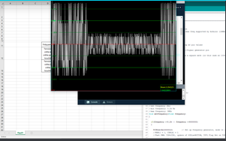

3) Modélisation du signal sur scilab

1) Visualisation du signal sur processing

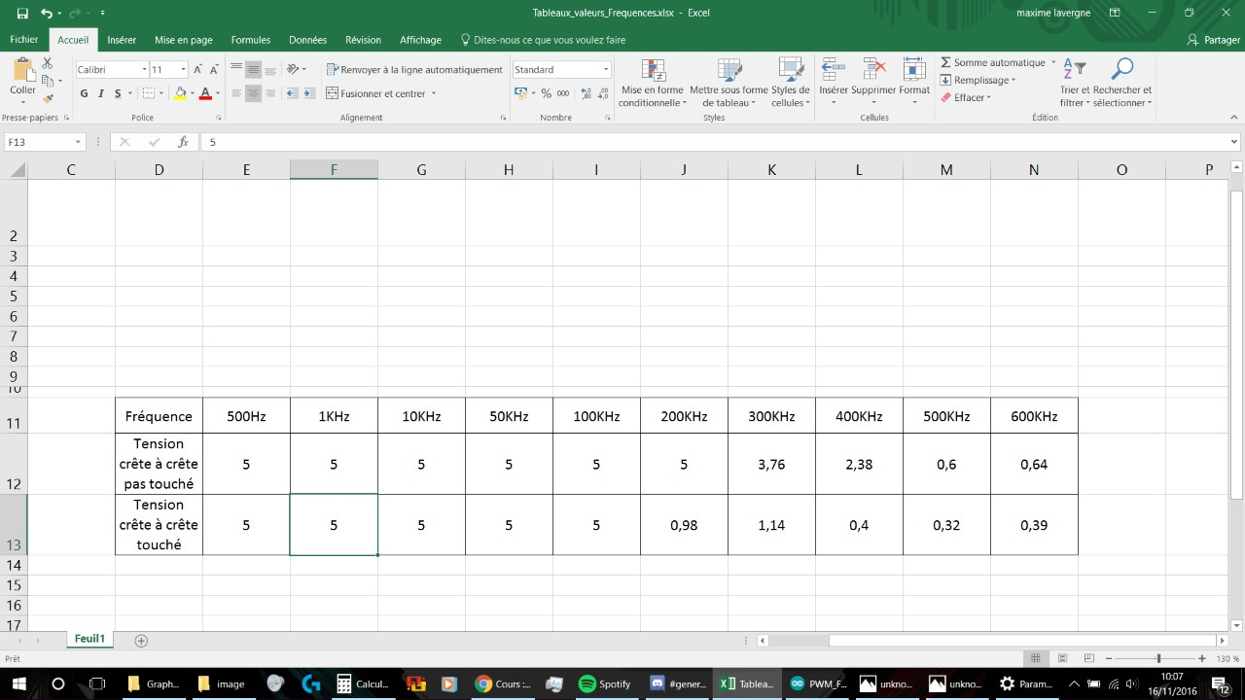

2) Tableau

Questions :

* Pourquoi parle-t-on de capteur capacitif ?

On parle de capteur capacitif car c’est un capteur qui « capte » lorsqu’il y a un contact. Le capteur est dit capacitif car il nécessite un certain type de contact pour fonctionner.

* Déduisez-en quel composant le corps humain remplace dans le montage.

Le corps humain peut être modélisé par une résistance. On remarque que le circuit correspond alors à un filtre passe-bas ce qui explique la diminution du signal.

* Pourquoi le signal diminue-t-il ?

Lorsqu’on touche l’électrode le corps humain se comporte comme une résistance donc l’amplitude du signal diminue.

* Calculer la capacité de votre corps en fonction du type de contact.

On ne peut pas calculer la capacité du corps humain car cette dernière varie en fonction de nombreux paramètres tels que l’environnement (sec, humide), l’endroit de corps, etc. On dit qu’en général, la capacité du corps humain est proche de 5000 Ohms.

* 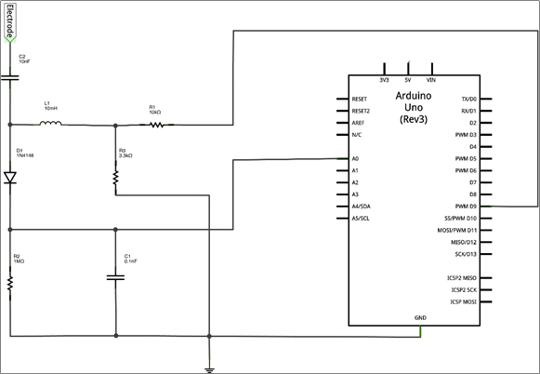Expérience 2 :

Nous utilisons le programme arduino sensing ainsi que le programme Processing_graph avec processing, puis nous branchons l’électrode dans la patate. En fonction du type de contact avec la patate (un doigt, à pleine main) nous obtenons une fréquence particulière. On initialise les états (rien, un doigt, la main). Les fréquences correspondantes sont stockées dans des variables qui seront alors réutilisées lors d’un nouveau contact afin de reconnaître ce dernier.

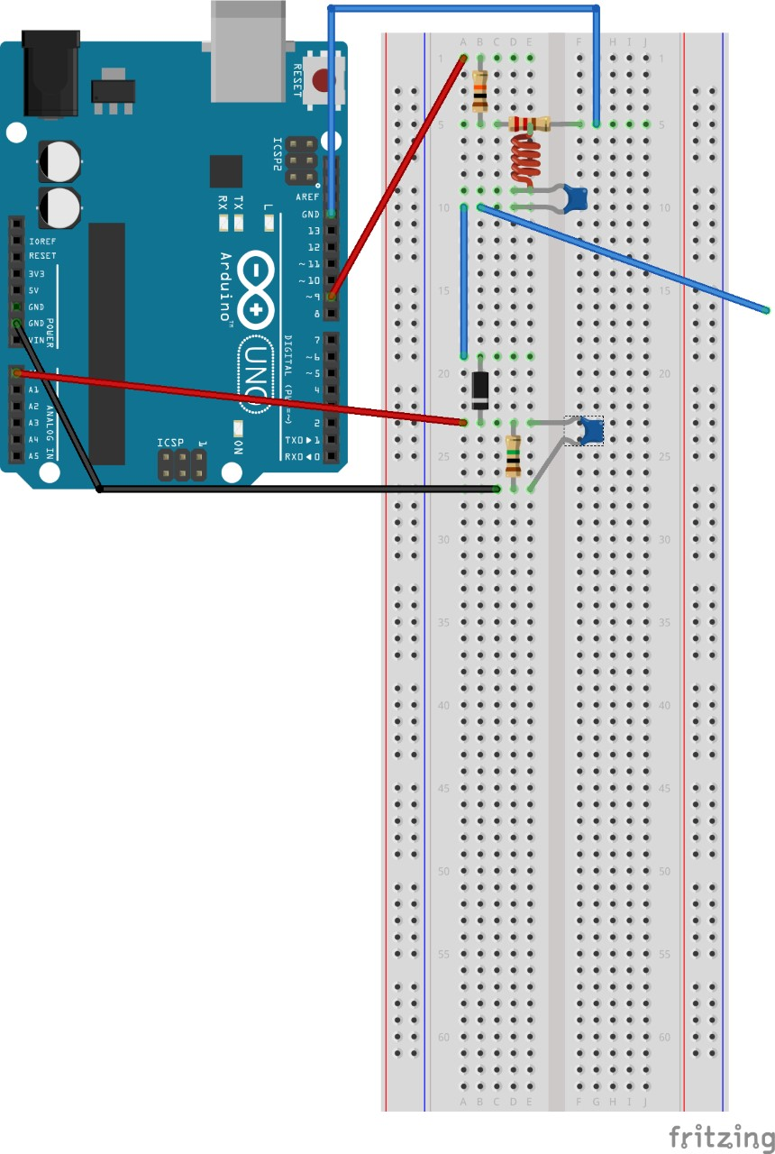

Dans un 1er temps, on calibre les fréquences de chaque type de contact. C’est à dire que l’on pose un doigt sur la patate, on obtient une fréquence particulière que l’on demande à stocker grâce à une variable. On réitère l’opération avec les l’autres type de contact (rien, pleine main), on obtient deux autres fréquences que l’on stocke aussi.

Dans un 2nd temps, il suffit de toucher la patate selon un des types de contact pour que le logiciel reconnaisse le contact utilisé.

Fréquences obtenues lorsque la patate : n’est pas touchée, touchée à 1 doigt, ou prise à pleine main :

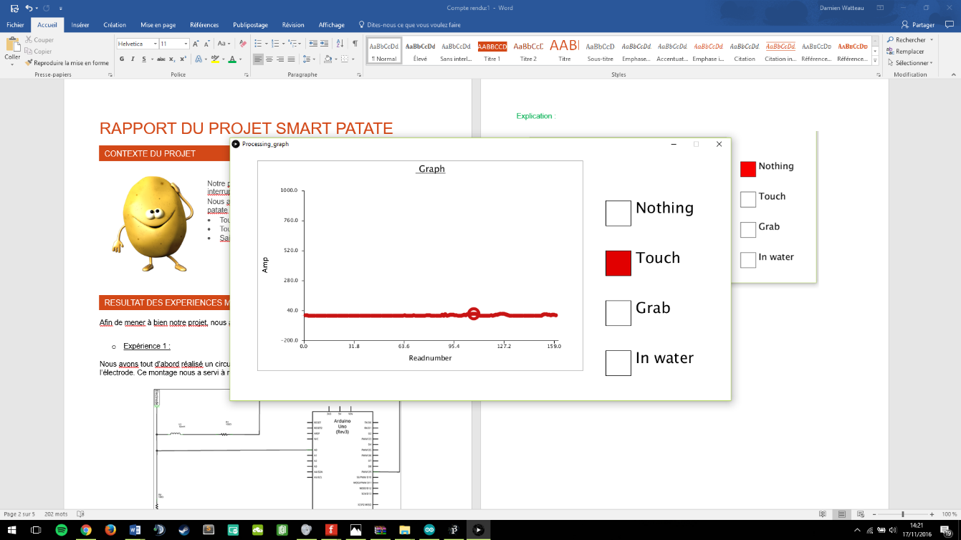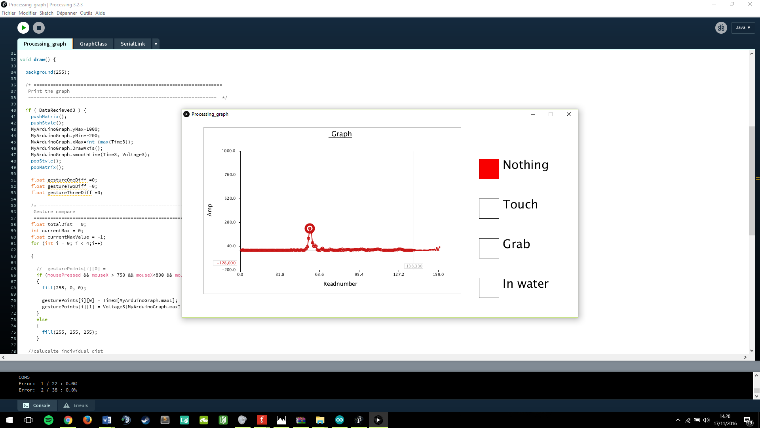

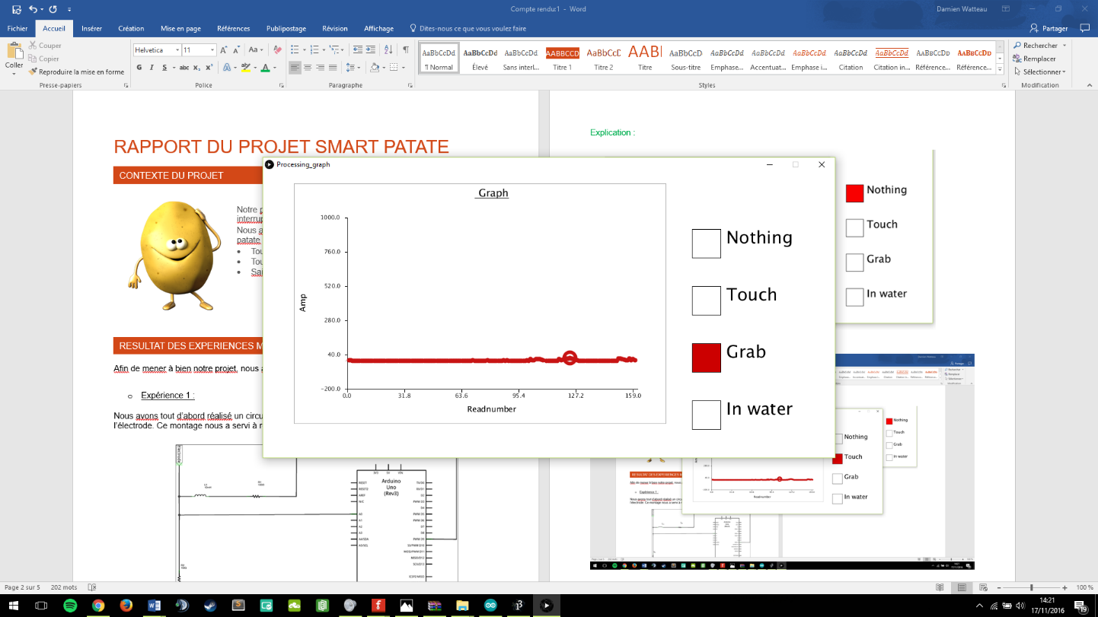

# Presentation du prototype et explication du capteur

Nous avons réalisé un circuit de base pour la réalisation d’une patate intelligente. Un capteur est un dispositif transformant l’état d’une grandeur physique observée en une grandeur utilisable. On appelle grandeur physique toute propriété qui peut être mesurée ou calculée. Un détecteur capacitif permet de détecter une pression sur une surface conductrice. Nous prendrons ici comme exemple une patate.

Version 1 : Avec 3 LEDs

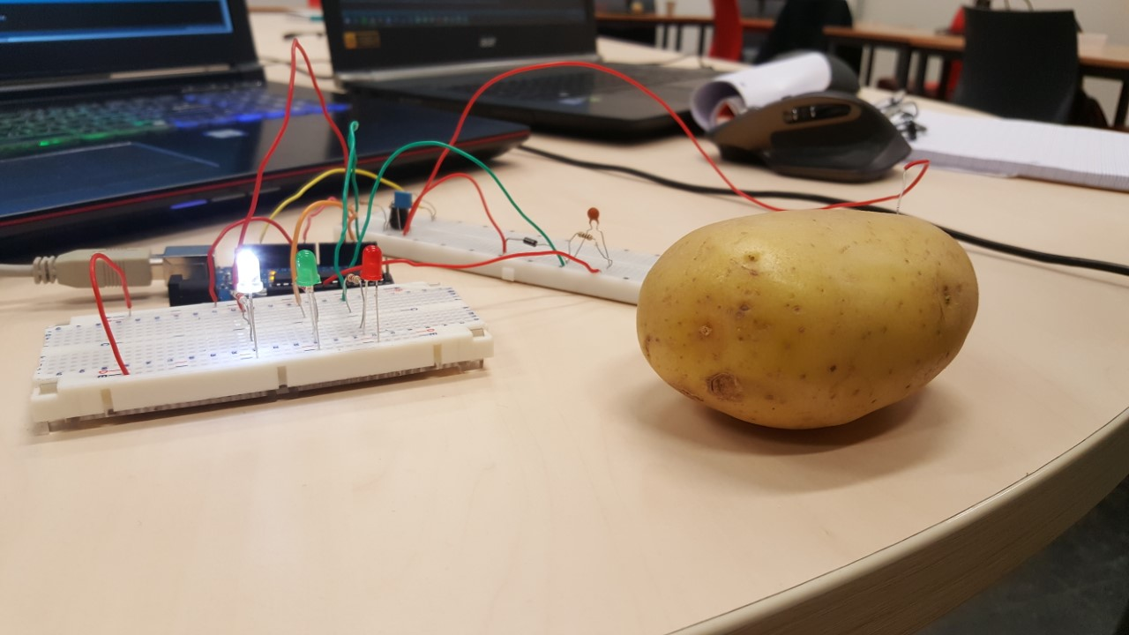 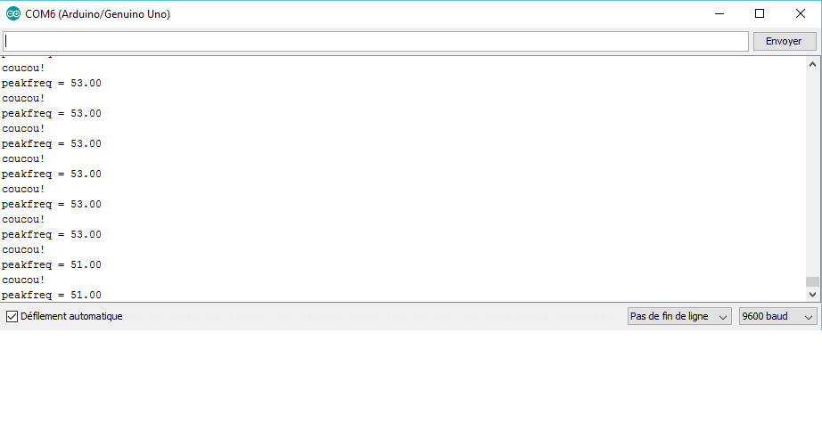

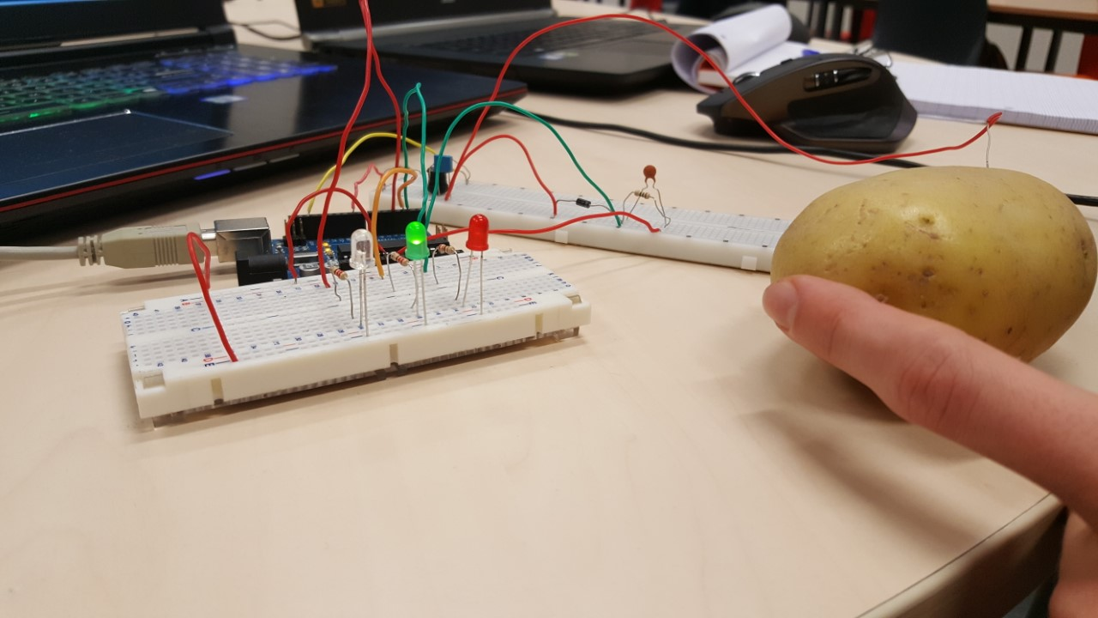 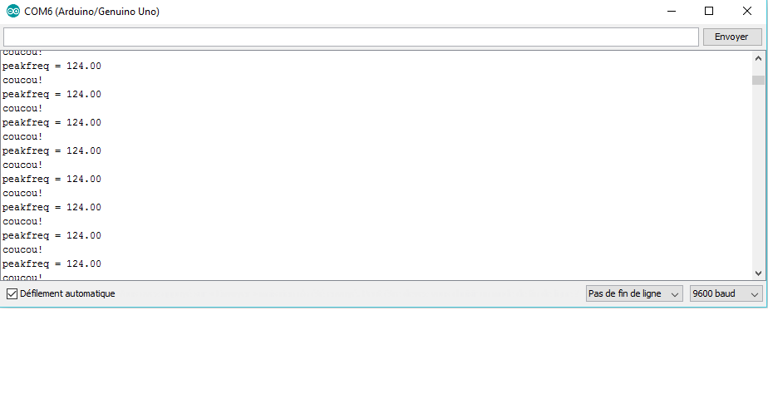

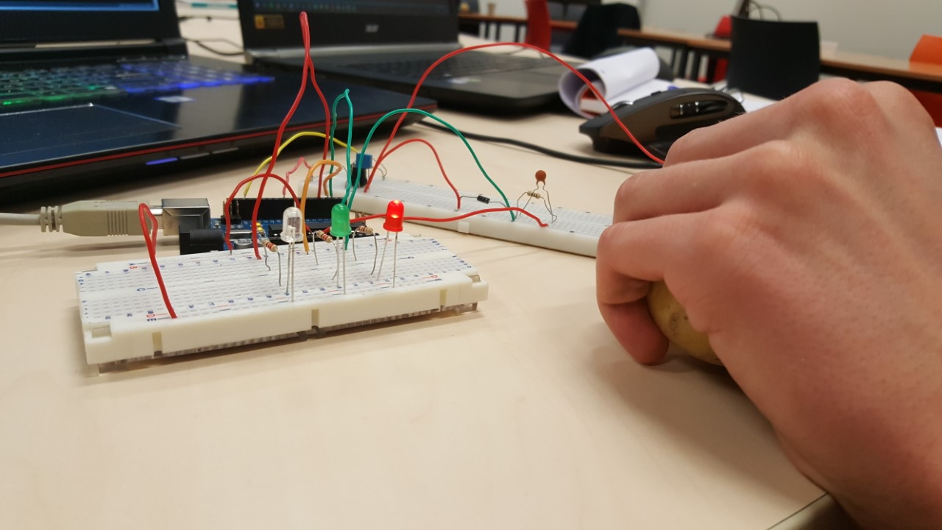 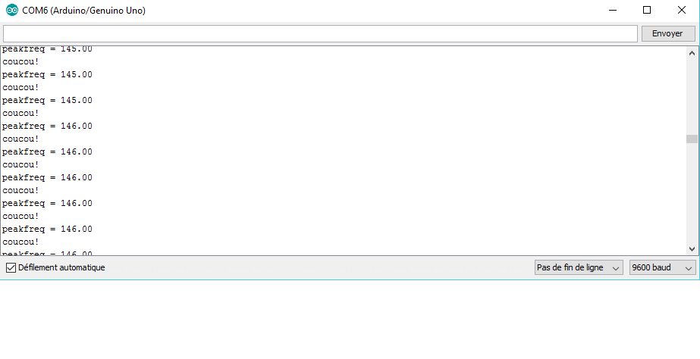

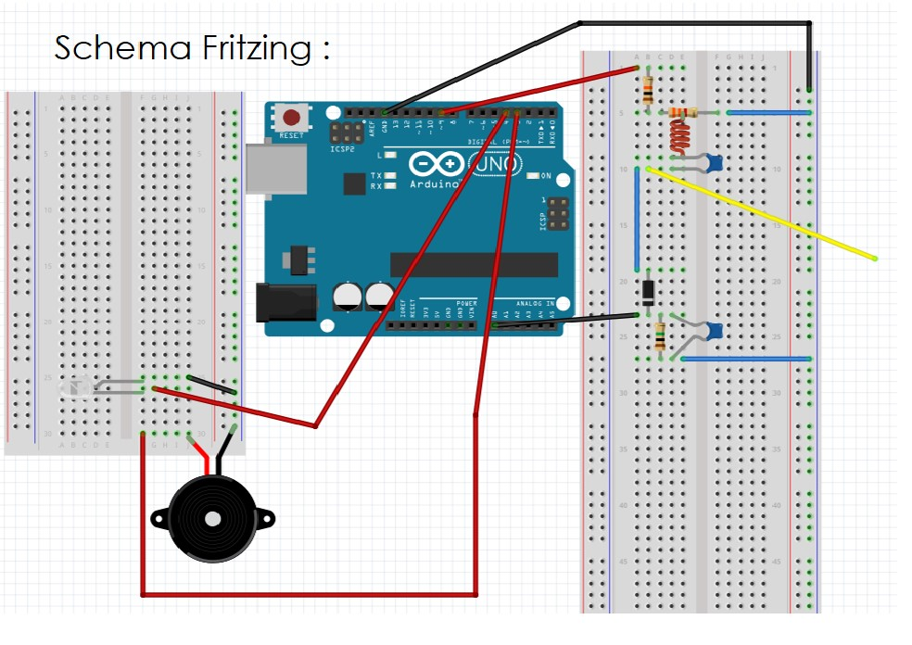Version 2 : Avec LED et piezo speaker

Cf prototype présenté lors de la soutenance.

* Lorsqu’il n’y a aucun contact, il ne se passe rien.
* Lorsqu’on touche à un doigt, le piezo speaker joue une musique.
* Lorsqu’on prend la patate à pleine main, une LED s’allume.
* Pourquoi les valeurs de l’amplitude du signal évoluent en fonction de la manière dont vous touchez la patate ?

Les valeurs de l’amplitude du signal évoluent en fonction de la manière dont on touche la patate car la surface de contact est différente entre touché à un doigt ou à pleine main. Plus la surface de contact avec la peau est grande, plus la résistance augmente. L’amplitude diminue et la fréquence augmente.

# Bilan du projet

* Nos connaissances avec le langage C ont été favorables à la réussite du projet
* Nous avons rencontré des difficultés avec Processing ou certaines lignes du programme. De plus le capteur n’est pas assez précis.
* Nous avons dû modifier le projet en supprimant le type de contact « touché à deux doigts » car n’ayant pas les bons condensateurs, la précision nécessaire pour effectuer ce contact était impossible. (un et deux doigts avait une fréquence trop proche pour pouvoir les différencier).
* Outre cette modification, les objectifs ont été atteints. Nous avons aussi songé à l’utilité d’un tel capteur dans la vie courante. Sur des produits ménagers, javel ou autre, nous pourrions mettre ce type de capteur. Ainsi si un enfant tente de saisir le produit nocif, ça main étant plus petite qu’une main d’adulte, la surface de contact est plus faible, donc la fréquence aussi. Cela nous servira à déclencher une alarme afin de prévenir les parents.
* Ce projet nous a permis d’appliquer les connaissances acquises lors des prosits, mais aussi de nous apprendre à nous partager les tâches afin d’être plus efficaces.